Информация
о проведении конкурса плакатов «Молодежь – за культуру мира, ПРОТИВ терроризма» С 15.03.по 19.03 проведен школьный конкурс плакатов «Молодежь – за культуру мира, ПРОТИВ терроризма»
Цель конкурса: противодействие распространению идей экстремизма и терроризма, пропаганда национальной культуры, толерантности и единства в молодежной среде, воспитание детей и подростков в духе толерантности.
В конкурсе принимали участие учащиеся 4-9 классов. На конкурс было представлено 37 работ.
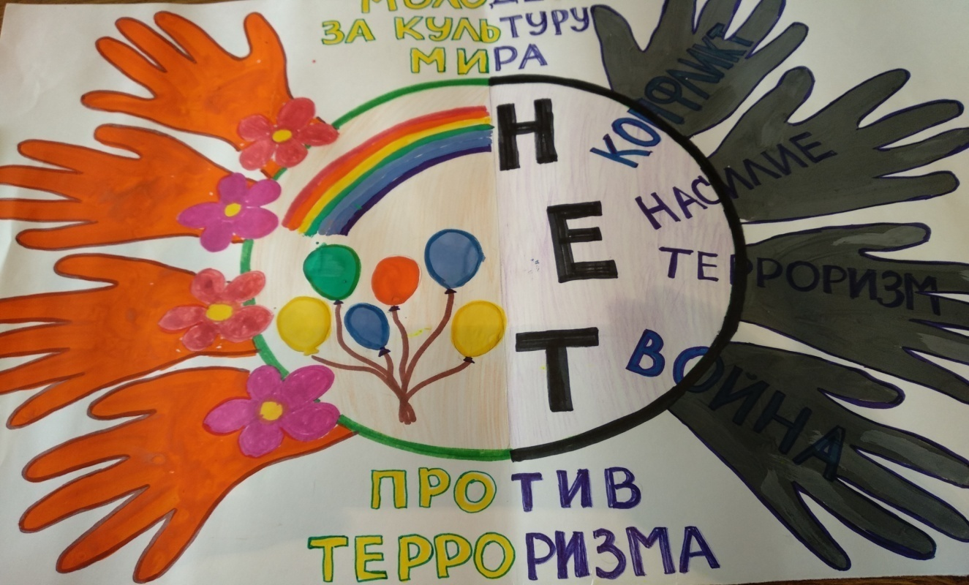

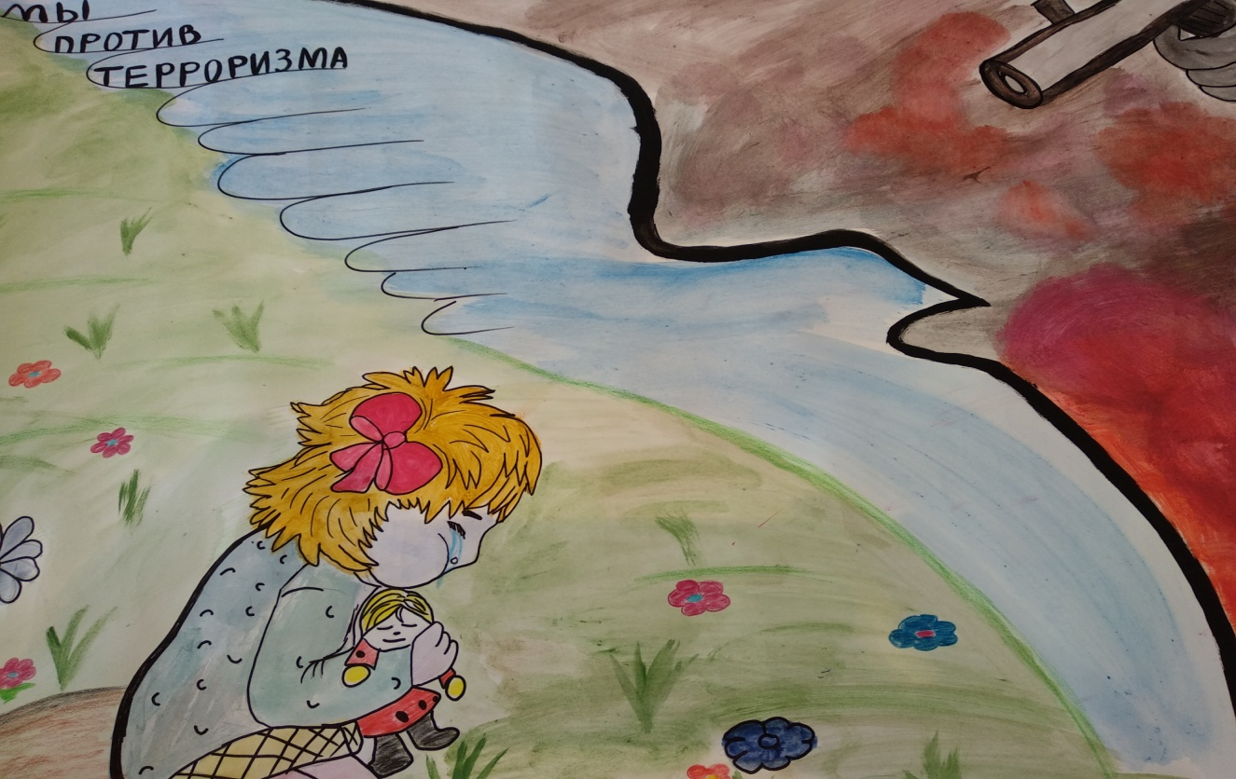
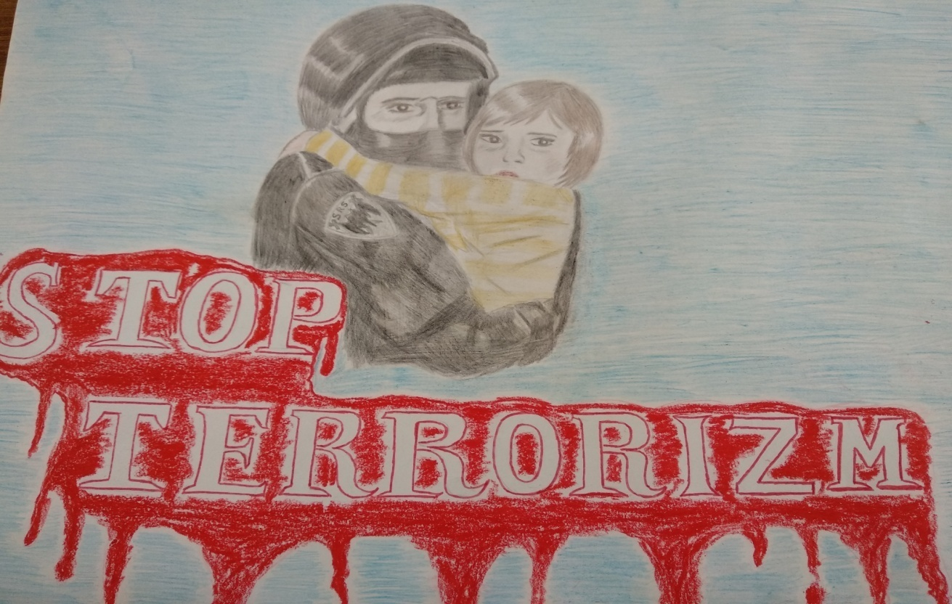

По итогам конкурса места распределены следующим образом:
1место- 4в класс
2место –4 г класс
3место- 4а класс
Все победители и призеры конкурса отмечены грамотами администрации школы.

